新 书 推 荐

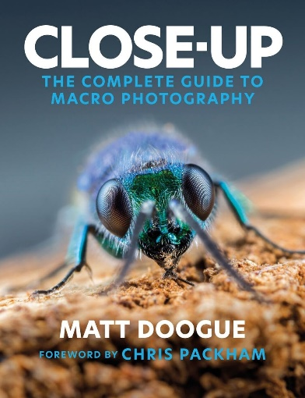
中文书名：《特写：微距摄影完全指南》
英文书名：CLOSE-UP: The Complete Guide to Macro Photography
作 者：Matt Doogue
出 版 社：Ilex Press
代理公司：Union Square/ANA/Jessica
页 数：208页
出版时间：2024年7月
代理地区：中国大陆、台湾
审读资料：电子稿
类 型：摄影
亚马逊畅销书排名：
304 in Aerial Photography
441 in Photography Reference (Books)
453 in Photography Equipment (Books)

内容简介：

由该领域领军人物所著的微距摄影完全指南。通过这本全面的指南，学习如何捕捉令人惊叹的特写镜头，领略微缩世界的魅力。

微距摄影是摄影界发展最快的类型之一，微距摄影专家马特·杜格（Matt Doogue）通过这本内容全面、简单易懂的指南，邀请您一同探索创意影像制作的全新世界。

- 从完全的微距摄影新手到自信的微距摄影师
- 学习顶尖专业人士的成功秘诀和实用建议
- 发现令人兴奋的摄影新领域
- 与大自然亲密接触，加深对野生动植物的了解
- 掌握关键技术，获得专业级微距摄影效果
- 体验更注重内心感受的摄影方式

从了解最佳镜头选择、拍摄环境布置，到掌握高级技巧及后期处理，这本详细指南将为您揭开微缩世界的神秘面纱。

营销亮点：

- 热门话题：微距摄影是摄影中发展最快的类型之一。

- 同类作品：罗斯·霍迪诺特（Ros Hoddinott）的《数码微距与特写摄影》（Digital Macro & Close-up Photography）已售出1000多册，大卫·泰勒（David Taylor）的《精通微距摄影》（Mastering Macro Photography）已售出1400多册。

- 作者资历：由该领域的顶尖专业人士撰写。

- 主要特点：最全面的微距摄影指南，包括基本装备、最佳相机设置、拍摄环境、高级技巧、后期等方面的信息。

作者简介：

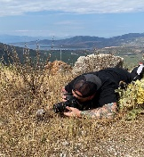
马特·杜格（Matt Doogue）是一名自然保护主义者、外联教师、心理健康公共演讲人和微距摄影师。马特拥有十多年的摄影经验，他使用各种技术，包括先进的叠加对焦技术来拍摄照片。马特曾与BBC Earth、《国家地理》（National Geographic）、佳能（Canon）和英国顶级摄影杂志合作。

感谢您的阅读！
请将反馈信息发至：版权负责人
Email：Rights@nurnberg.com.cn
安德鲁·纳伯格联合国际有限公司北京代表处
北京市海淀区中关村大街甲59号中国人民大学文化大厦1705室, 邮编：100872
电话：010-82504106, 传真：010-82504200
公司网址：http://www.nurnberg.com.cn
书目下载：http://www.nurnberg.com.cn/booklist_zh/list.aspx
书讯浏览：http://www.nurnberg.com.cn/book/book.aspx
视频推荐：http://www.nurnberg.com.cn/video/video.aspx
豆瓣小站：http://site.douban.com/110577/
新浪微博：安德鲁纳伯格公司的微博_微博 (weibo.com)
微信订阅号：ANABJ2002

